* **Ejercicio 3 (while)**

#include <iostream>  
  
using namespace std;  
  
int main() {  
 int numero, suma = 0;  
 cout << "Ingrese un numero entero positivo: " << endl;  
 cin >> numero;  
  
 int i = 1;  
 while (i <= numero) {  
 suma += i;  
 i++;  
 }  
  
 cout << "La suma de los numeros del 1 al " << numero << " es: " << suma << endl;  
 return 0;  
}

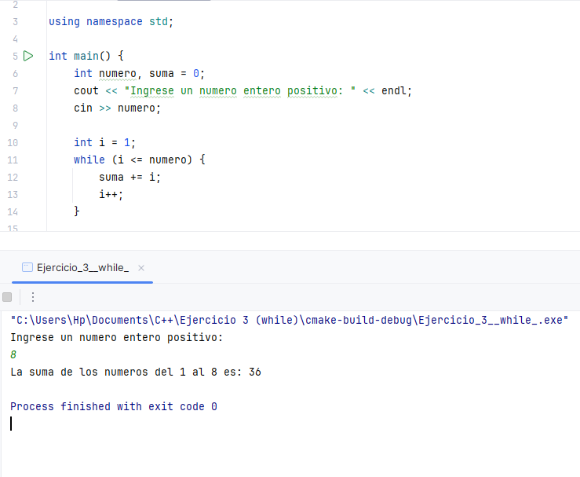

* **Ejercicio 4 (do-while)**

#include <iostream>  
  
using namespace std;  
  
int main() {  
 int num, suma = 0;  
 cout << "Ingrese un numero entero positivo: " << endl;  
 cin >> num;  
  
 int i = 2;  
 do {  
 suma += i;  
 i += 2;  
 } while (i <= num);  
  
 cout << "La suma de los numeros pares menores o iguales a " << num << " es " << suma << endl;  
 return 0;  
}

